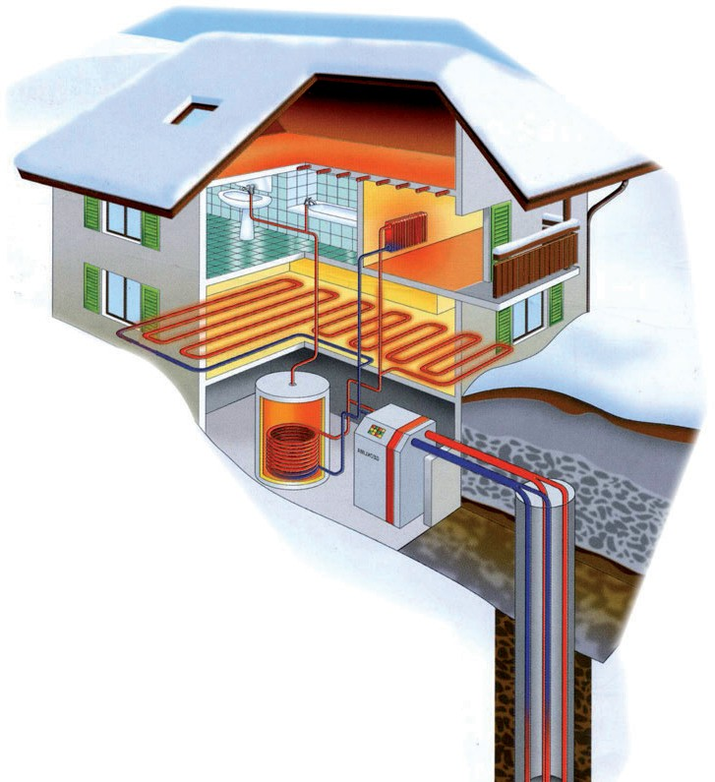


2015

CHEAP AND EFFICIENT APPLICATION OF RELIABLE GROUND SOURCE HEAT EXCHANGERS AND PUMPS

Acronyme Cheap-GSHPs
Site Web www.cheap-gshp.eu
Dénomination LCE-03-2014

Type IA
Appellation H2020-LCE-2014-2
Début 01/06/2015
Durée 48 mois
Coordinateur CNR-ISAC

Contact Adriana Bernardi a.bernardi@isac.cnr.it

www.cheap-gshp.eu

Le projet CHEAP-GSHPs est subsidié par le programme


de recherche et d’innovation de l’Union Européenne

“Horizon 2020” sous la convention No. 657982
INFORMATION GENERALE

Pour réaliser les buts du projet Cheap-GSHPs, un consortium pluridisciplinaire et complémentaire a été mis sur pied, composé de spécialistes impliqués dans les différentes disciplines (physique, climatologie, chimie, mecanique, engineering, architecture, forage et technologie d’échangeur de chaleur. La majorité d’entre eux ont une large et complète expérience dans les rouages des Programmes de Recherche de la Commission Européenne (EU) et en particulier dans les systèmes géothermiques peu profonds.

Le projet sera dirigé d’une part vers le développement de systèmes géothermiques peu profonds plus efficaces et plus sûrs, et d’autre part vers la réduction du coût de l’installation. Ceci sera obtenu d’abord par l’amélioration en profondeur d’une technologie existante et innovante de placement vertical ainsi que le design d’un échangeur coaxial en métal, et ensuite par le développement d’un nouveau design de panier géothermique accompagné d’une nouveau système de placement. Dans le but d’améliorer la sécurité et de réduire les impositions en terme de permis, les échangeurs coaxiaux seront placés à des profondeurs de 40 – 50 mètres et les paniers géothermiques à 15 – 20 mètres de profondeur. Ceci n’empêche nullement que des sondes coaxiales sont installées à des profondeurs supérieures à 100 – 120 mètres.

D’un autre côté, le projet développera un système de support à la décision (DSS) et un outil de dimensionnement prenant en compte les aspects géologiques et de forage, les évaluations de faisabilité et économiques basés sur différentes options de mise en oeuvre, la sélection, le design, l’installation et l’utilisation de systèmes géothermiques peu profonds. Ces outils seront disponibles sur le web à des niveaux différenciés pour les utilisateurs non–experts et experts , incluant une formation simple pour s’introduire sur le marché.

Etant donné que les technologies de forage et d’échangeur sont à maturité mais coûteuses, cette approche holistique est inclue dans le projet pour faire chuter les coûts totaux du projet, c’est-à-dire non seulement les coûts des échangeurs en soi mais aussi les tests de réponse thermique du sol, la réduction des coûts d’ingénierie du design des échangeurs, en intégrant les pompes à chaleur pour les systèmes de chauffage et de refroidissement des bâtiments. De plus le développement d’une nouvelle pompe à chaleur pour hautes températures réduira les coûts du marché pour les rénovations de bâtiments, en particulier pour les bâtiments historiques pour lesquels le remplacement de chaudières haute température est nécessaire. Les développements seront testés sur 6 sites avec des contextes géologiques et climatiques différents, tandis que les outils seront testés sur quelques cas virtuels.

PARTENAIRES AU SEIN DU CONSORTIUM

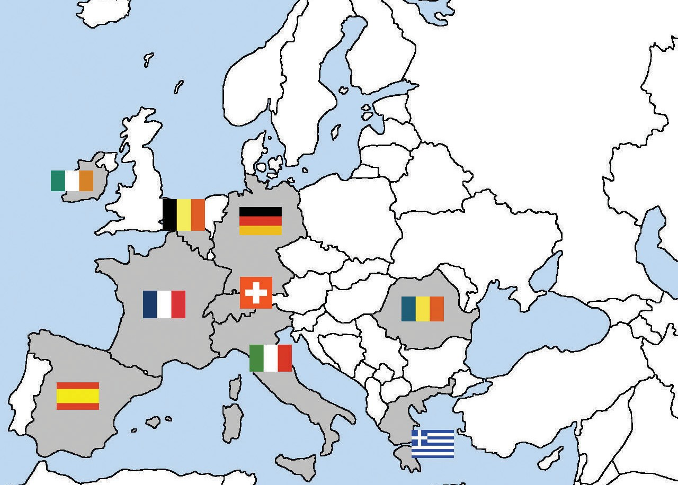

Le Consortium est composé de 17 partenaires (Italie, Belgique, Grèce, Allemagne, France, Irlande, Roumanie, Espagne et Suisse). Les pays de l’UE centrale, du Nord, du Sud, de l’Est et de l’Ouest sont bien équilibrés de manière à obtenir une image géographique représentative.
OBJECTIFS GENERAUX

L’idée de base du projet Cheap-GSHPs est de substenciellement réduire les coûts totaux d’investissement, augmenter la sécurité des systèmes géothermiques peu profonds lors du placement et durant l’exploitation, et enfin d’augmenter la conscience de cette technologie à travers l’Europe.

Le projet sera dirigé d’une part vers le développement de systèmes géothermiques peu profonds plus efficaces et plus sûrs, et d’autre part vers la réduction du coût de l’installation. Ceci sera obtenu d’abord par l’amélioration en profondeur d’une technologie existante et innovante de placement vertical ainsi que le design d’un échangeur coaxial en métal, et ensuite par le développement d’un nouveau design de panier géothermique accompagné d’une nouveau système de placement. Dans le but d’améliorer la sécurité et de réduire les impositions en terme de permis, les échangeurs coaxiaux seront placés à des profondeurs de 40 – 50 mètres et les paniers géothermiques à 15 – 20 mètres de profondeur. Ceci n’empêche nullement que des sondes coaxiales sont installées à des profondeurs supérieures à 100 – 120 mètres.

D’un autre côté, le projet développera un système de support à la décision (DSS) et un outil de dimensionnement prenant en compte les aspects géologiques et de forage, les évaluations de faisabilité et économiques basés sur différentes options de mise en oeuvre, la sélection, le design, l’installation et l’utilisation de systèmes géothermiques peu profonds. Ces outils seront disponibles sur le web à des niveaux différenciés pour les utilisateurs non–experts et experts , incluant une formation simple pour s’introduire sur le marché.
.

Etant donné que les technologies de forage et d’échangeur sont à maturité mais coûteuses, cette approche holistique est inclue dans le projet pour faire chuter les coûts totaux du projet, c’est-à-dire non seulement les coûts des échangeurs en soi mais aussi les tests de réponse thermique du sol, la réduction des coûts d’ingénierie du design des échangeurs, en intégrant les pompes à chaleur pour les systèmes de chauffage et de refroidissement des bâtiments. De plus le développement d’une nouvelle pompe à chaleur pour hautes températures réduira les coûts du marché pour les rénovations de bâtiments, en particulier pour les bâtiments historiques pour lesquels le remplacement de chaudières haute température est nécessaire. Les développements seront testés sur 6 sites avec des contextes géologiques et climatiques différents, tandis que les outils seront testés sur quelques cas virtuels.

Le projet Cheap-GSHPs remédiera à ces obstacles en se concentrant sur la réduction des coûts, l’augmentation de la conscience de cette technologie et également l’amélioration de la sécurité.

LE projet Cheap-GSHPs s’attaquera d’abord à l’amélioration de l’efficacité du placement et de l’exploitation des systèmes géothermiques de faible profondeur, en réduisant les coûts d’installation des échangeurs de 25 à 30 %, en augmentant l’utilisation de cette technologie d’au moins 10 % et en contribuant à l’amélioration de l’environnement en réduisant les émissions de CO₂ de 1.800T/an.

Le projet s’efforcera d’améliorer le rendement et réduire les coûts de 2 types d’échangeurs verticaux par le développement de technique de forage et l’amélioration du design. Les 2 types d’échangeurs sont respectivement les sondes coaxiales en métal et les panniers géothermiques.

Le premier développement est l’utilisation de la technique ‘vibrasond‘ ou celle de l’ ‘easy drill‘ de la société partenaire HYDRA. La technique ‘vibrasond’ est brevetée en Italie (brevet numéro 0001398341). Plusieurs installations ont été installées dans le Nord de l’Italie ses 5 dernières années.

En Belgique, la technologie des sondes coaxiale en métal a obtenu un prix à l’innovation et plus de 18000 m de sonde ont été installée sur la période 2011 – 2015. Cette assez nouvelle technologie, économiquement compétitive au regard des sondes conventionnelles “simple” et “double U” en PE, garde tout son potentiel. Ce potentiel ser développé dans ce projet par la réalisation d’un projet de construction de machine de forage, améliorant et combinant les différentes techniques pré-citées sur une seule machine de base. Plusieurs améliorations des échangeurs coaxiaux seront également réalisés.
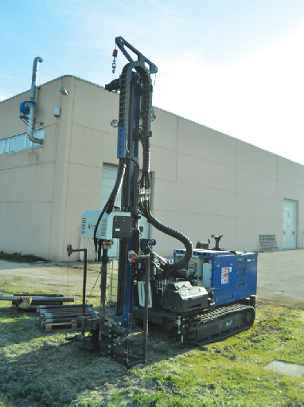

Les paniers géothermiques sont actuellement utilisés lors d’application de sub-surface. Ces paniers géothermiques disposeront d’une surface d’échange étendue impliquant des taux d’extraction élevés grâce à leur large diamètre de 400 à 500 mm. Actuellement les machines de forage et les coûts sont limités à des applications verticales de l’ordre de 10 m de profondeur. Le projet veut faire évoluer les machines de forage et les techniques pour exploiter ces paniers sur des profondeurs plus importantes et des diamètres plus petits pour suivre l’optimisation coûts/bénéfices des options des différentes machines.
Machine de forage

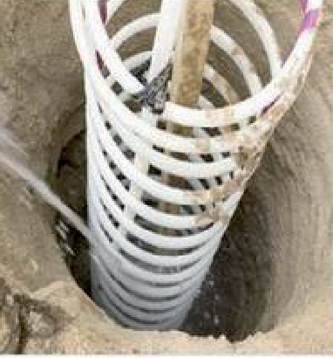
Par sécurité, les paniers resteront préférenciellement à des profondeurs inférieures à 40 – 50 m pour réduire les risques potentiels d’interations avec des aquifères exploités pour l’eau potable. Les sondes coaxiales en métal n’ont pas besoin de coulis de scellement lorsque la technique du vibro-fonçage est appliquée. En d’autres termes, la sécurité est intrinsèque au système.
Echangeur de chaleur héllicoïdal

Le projet développera également des outils d’aide à la décision et autres outils de design impliquant des bases de données hydro-géologiques et des outils d’étude de faisabilité et d’évaluation économique de différents systèmes; des outils de sélection et design de systèmes géothermiques de faible enthalpie. Ces outils ne comprendront pas uniquement les échangeurs mais également les pompes à chaleur qui au final font partie intégrante du système, à côté d’autres sources d’énergie renouvelable comme l’énergie solaire thermique avec laquelle il est possible d’établir des synergies. Tous ces outils seront disponibles pour le public en ligne sur le web à la fin du projet.

En plus, les aspects liés à la sécurité, aux formalités administratives et à l’environnement seront traités au travers de toutes les étapes du projet depuis l’étude géologique jusqu’à la mise en place du système géothermique couplée à la pompe à chaleur, et ceci tant pour les bâtiments historiques, les bâtiments neufs ou en rénovation.

En résumé, le projet vise la construction de machines de forage innovantes, l’amélioration des échangeurs dans plusieurs de leurs aspects et l’extension du domaine d’application. En plus, une approche jusqu’au boutiste sera mise en place pour sélectionner et fournir le système optimum d’un point de vue coût et sécurité, incluant les pompes à chaleur. Ces configurations cherchent à inclure des synergies créant des Systèmes d’Energie Renouvelable.




OBJECTIFS SPECIFIQUES
STRUCTURE GLOBALE DU “WORK PLAN”
WP10 -­‐ MANAGEMENT
WP1
WP5: DSS
IMPACT
Geological mapping
Clima>c Data
Building Energy loads
WP2
HEAT BASKET GSHE & DRILLING TECHNOLOGY
WP3
COAXIAL GSHE & INSTALLATION TECHN. INNOVATION
HIGH TEMPERATURE HEAT PUMP
WP4
Modelling & SoZware GSHE/ HP/BUILDIGS
Synergis>c Technologies
WP6
demonstra>on & scenarios
WP8
Exploita>on & market
WP9
Training & educa>on, dissemina>on
WP7 -­‐ Environmental impact, risk ass, standards & regula>ons

Objectifs | Description
1 | Développement de cartes thématiques géologiques au niveau local
2 | Améliorations des techniques de forage ainsiq que du type d’échangeurs de chaleur, visant tant le design, les matériaux que les perspectives de machines de terrain
3 | Développement et disponibilité via le web d’un programme de simulation de système géothermique couplé à une PAC
4 | Elaboration d’un outil de décision capable d’identifier le meilleur système géothermique de faible profondeur
5 | Développement et mise au point d’une PAC à deux étages pour hautes températures
6 | Mise en oeuvre des développements réalisés sur 6 cas pratiques différents et 10 cas virtuels
7 | Disposition d’une base étendue et solide pour l’implémentation de systèmes géothermiques de basse enthalpie en Europe
8 | Elaboration d’une plateforme d’exploitation comprenant des business models, et son interaction avec les partenaires principaux des projets sélectionnés visant d’autres technologies d’énergie renouvelables au sein de la thématique “LCE 3 – 2014/2015: Demonstration of renewable electricity and heating/cooling technologies”.
9 | Actions visant l’harmonisation des standards, législations et autorisations

MISE EN OEUVRE
BATIMENTS CIVILS ET HISTORIQUES

Les études de cas sont essentielles pour le projet Cheap-GSHPs, car ils vont grandement contribuer à la validation des nouvelles technologies dans la réalité. D’un autre côté, les villes sélectionnées et les petits quartiers deviendraient de bon exemples pratiques pour promouvoir l’utilisation généralisée des technologies développées par le projet Cheap-GSHPs dans toute l’Europe et au-delà. Les critères principaux de sélection des sites ont été les suivants :

- La représentation de différentes régions d’Europe (Nord, Sud, Ouest et Est), comme différentes conditions climatiques ;

- Présenter différentes époques historiques, différents exemples de matériaux, d’architecture et de modèles urbains ;
- Une situation stratégique en Europe d’un point de vue de la contribution à la diffusion des technologies développées par le projet en Europe et dans les pays Associés.

A côté de ces sites réels, des cas virtuels seront également étudiés. Se substituant aux cas réels, les performances des solutions innovantes seront modélisées et simulées pour en déduire leur évolution dans des conditions différentes en terme de climat et de géologie. Cela permettra d’avoir une plus large palette de résultats d’applicabilité et d‘efficacité des nouvelles technologies et des systèmes.

Tous ces cas virtuels faliciteront également la comparaison en terme de faisabilité économique.

Dans le cadre du projet Cheap-GSHPs, six cas réels et 10 cas virtuels seront analysés, en particulier des bâtiments historico-culturels renommés, pour tester les solutions innovantes en coopération avec l’UNESCO. Ces sites seront des tests concrets sur la capacité d’intégrer ces technologies aux sites culturels and souligneront comment l’application des sondes géothermiques innovantes peuvent dépasser avec succès les contraintes de conservation des bâtiments et les obstacles à l’application de l’énergie géothermique aux sites culturels.
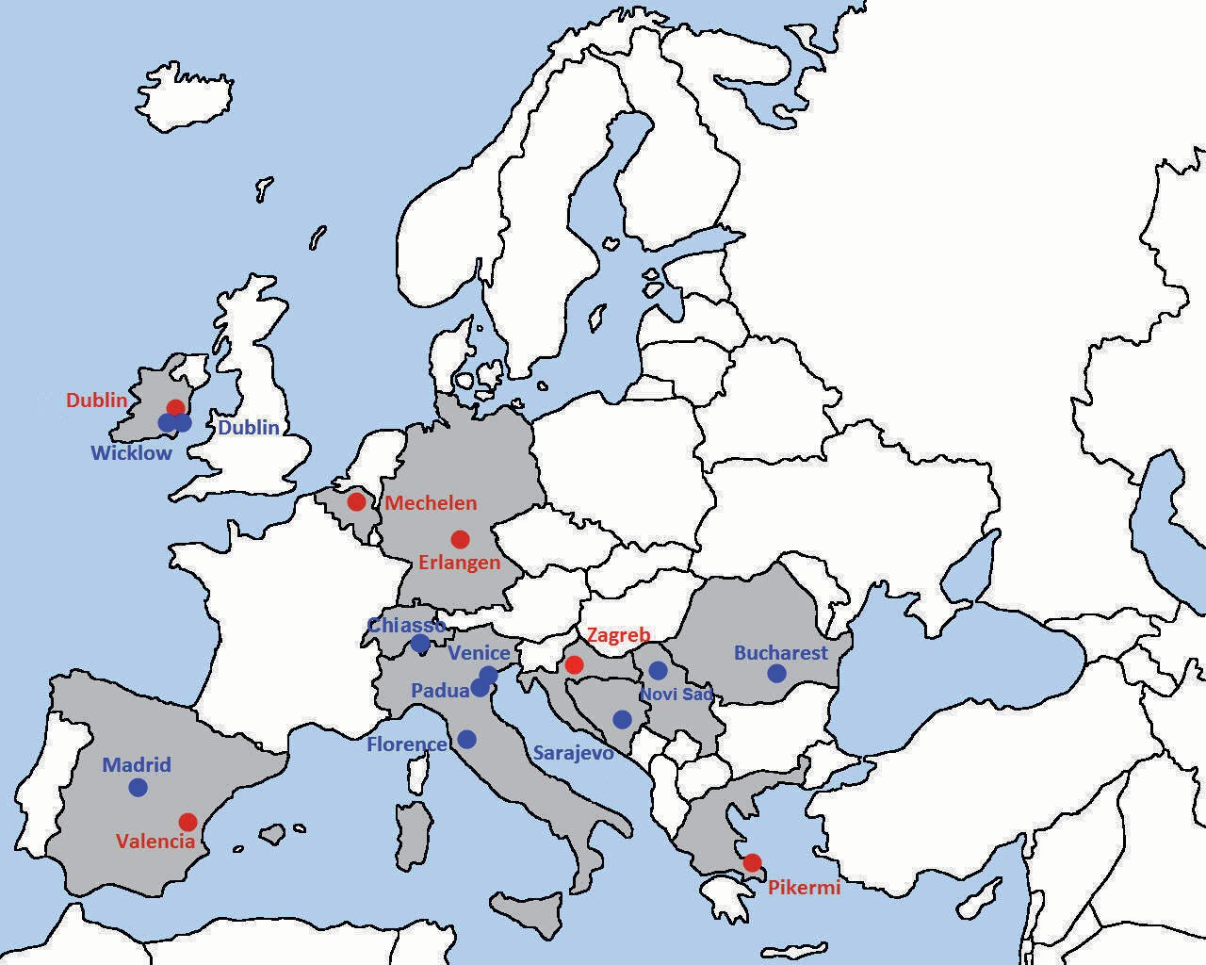

Carte reprenant les sites de démonstration réels (en rouge) et virtuels (en bleu)

CAS REELS

Belfield House de l’ “University College”
Dublin, Irlande

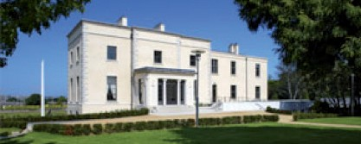

Maison résidentielle écologique
Putte près de Malines, Belgique
Cette maison écologique résidentiielle située en Belgique est une maison unifamiliale sur 2 étages, d’une surface totale de 170 m². La structure de la maison est en bois, et le smurs sont en ballots de paille de 35 cm d’épaisseur.

Université Polytechnique de Valence
Espagne

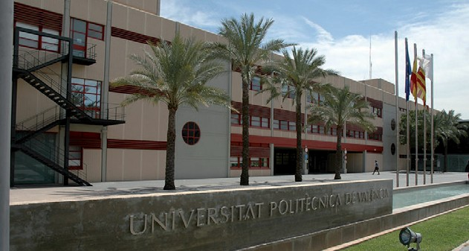

Site test d’Erlangen
Erlangen-Eltersdorf, Allemagne
Un espace de démonstration comprenant une pompe à chaleur, un chauffage au sol et une multitude de possibilités de tests. L’échangeur finalement sélectionné au sein du WP2 sera installé ici avec la technologie de machine sélectionnée. Le site sera également un des sites sélectionné pour le WP6.

Bâtiment bioclimatique de bureaux de la société CRES
Pikermi, Grèce
Le bâtiment bioclimatique de bureaux de la société CRES (surface totale nette 428 m²) a été conçu et construit comme un bâtiment de démonstration utilisant une variété de technologies RES et de techniques économes en énergie. Ce bâtiment a été construit dans les années 1999-

Musée technique de Zagreb
Croatie

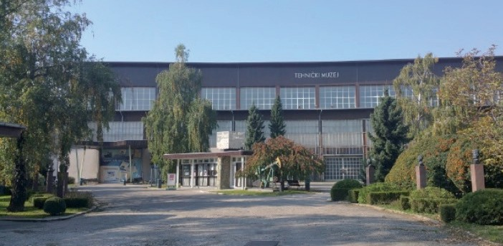

The Buildings office on the University College Dublin (UCD) campus, is heated with a 120m deep borehole geothermal borehole. The office is part of Belfield House that was built in 1801 by Ambrose Moore and subsequently extended in the 1830s to create a mix of Georgian and Victorian features. The geothermal system was included as

Dans le contexte du projet initié par le Ministère Espagnol de la Science et de l’Innovation, un échangeur vertical de référence a été placé sur le campus de l’Université Polytechnique de Valence pour améliorer les procédures de caractérisation des propriétés thermiques du sous-sol des régions méditerranéennes. Deux forages de 8,7 m de profondeur ont été réalisés en y plaçant 2 échangeurs en PE en série, totalisant 17 m de sonde.
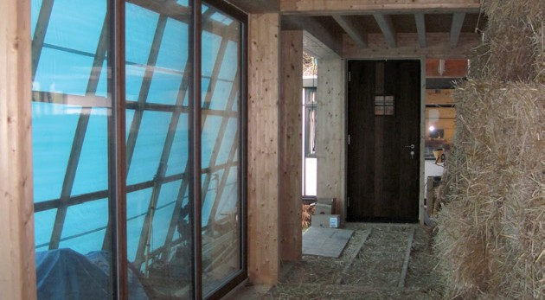

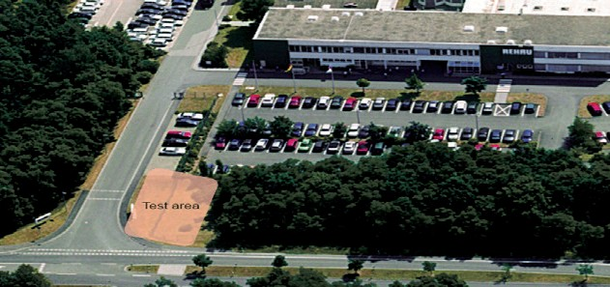

2001. Parmi les technologies RES utilisées dans le bâtiment, une pompe à chaleur eau-eau est utilisée en mode bivalence et couvre environ 21% de la demande en chaud et 15% de la demande en froid. La pompe utilise l’eau souterraine de 2 puits de 80m de profondeur chacun, situé au Nord et au and Sud du bâtiment. La capacité en chaud et en froid du système précité est de respectivement Pth=17.5kW et Pc=16kW.

The Museum is in operation since 1954 and it is one of the most visited museum of Croatia. It houses historic aircraft, cars, machinery and equipment. It maintains the oldest preserved and still operational steam engine in the area, dating from the mid-19th century. The implementation of CHEAP geothermal solution in the atelier and expo rooms of the Technical Museum will also display a function of education and awareness on the contribution of

part of a recent refurbishment in 2005. The UCD campus has been the focus of several research projects on both the geothermal potential of the site and ground thermal properties. Other conventional collectors are present on the site and provide a good basis for comparison of the heat exchangers developed as part of Cheap-GSHPs.

thickness and the windows are three pane windows. Heating and cooling will be provided by a geothermal heat pump through radiant panels. State of art coaxial GSHE’s and newly developed coaxial GSHE’s will be installed, monitored and confronted to each other. This, to demonstrate the improvements and developments realized within WP3.

with a double U-shaped configuration to permit the passage of the heat carrying fluid. The idea is to enlarge the capacity of the installation and in parallel build in a novel helical heat exchanger developed within Cheap-GSHPs. This would allow a very precise comparative study of the thermal performance of both in semipermeable soil conditions, as well as allow very detailed studies of the thermal conditions in a variety of external climate and usage characteristics (heating, cooling, etc…).

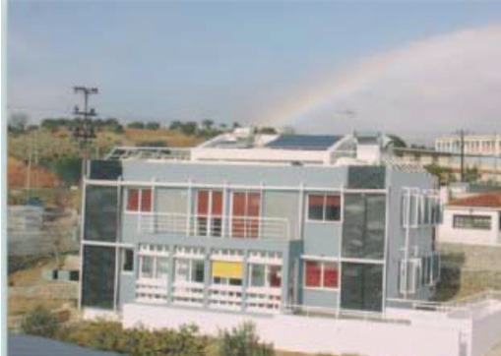

science and technology to sustainable energy. A special area has been devised for this important function and devoted to enhance awareness and education of youngsters and broader public on the matter. Cheap installations will therefore be able to provide factual reduction of costs and of CO2 emission along with an important educational asset for sustainability and climate change mitigation efforts.

CAS VIRTUELS

Librairie Ballyroan
Dublin, Irlande

The building is a community library owned by South Dublin County Council and was built in 2011. The building is A2 rated and has an operating 60kW GHSP system using 6 x150m double-U closed

Residential Retrofit Glencree
Wicklow, Irlande

This is a residential home, part of which is from the 1800s and has recently been retrofitted with a hybrid

Complex of Santa Croce
Florence, Italy
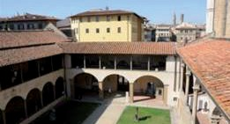

Ca’ Rezzonico and Ca’ Lupelli
Venice, Italy
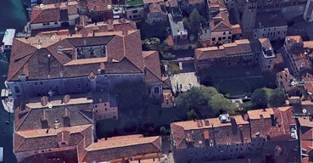

The site is situated in the historical city centre, fronting the Canal Grande and consists of a complex of buildings: the main building is Ca’ Rezzonico which is the museum block, a smaller building named Ca’ Lupelli Wolf Ferrari which

Manens-Tifs S.p.A. Headquarter
Padua, Italy
The building is located in the Industrial Zone of Padua. It is the headquarter of an engineering company dealing with the design of HVAC and electrical
loop collectors. The IGTP project funded by the Sustainable Energy Authority of Ireland is currently monitoring the performance of the building and the collector behavior as part of a project that aims to better understand ground thermal properties. This is an ideal comparative virtual case study example for the coaxial probe.
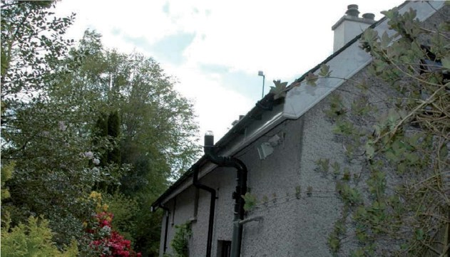

The Monumental Complex of Santa Croce includes several architectural spaces: Church, Bell Tower, Cloisters, Pazzi Chapel, museums, Basement. The Gothic church of Santa Croce, the largest Franciscan church in the world, was founded in 1924. With its impressive architecture, its great fresco cycles of Giotto and his school, paintings on wood, stain glass windows and numerous sculptures,

is occupied by the direction offices and a garden open to the public. The main building was built in 1649; the annexed block construction goes up again to before the XIX century. Ca’ Rezzonico is one of the most famous palaces in Venice, designed in the middle of the 1600s and completed in the middle of the 1700s. It was decorated by some of the greatest artists of the century, the most outstanding of whom was Giambattista Tiepolo who frescoed two large ceilings on the piano nobile and painted two large canvases that can also be seen on the ceiling. In 1935 it was purchased by the Venice City Council and was transformed into a museum of the Venetian eighteenth

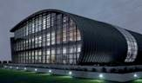

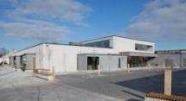

9kW heat pump and a 160m double U 32mm collector (in 2 boreholes) along with external insulation and new windows. This will be an ideal example for modelling a virtual case study.

the Basilica epitomizes one of the most important pages in the history of Florentine art from the thirteenth century onwards. It preserves the tombs of Michelangelo, Galileo, Rossini, Foscolo, Machiavelli, Alfieri and other famous personalities in the history of Italy.

century. Today the building is also renowned for the outdoor area that was discovered in the nineteenth century and
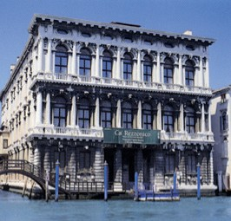

was used as a theatre and garden. Ca’ Lupelli
- Wolf Ferrari is a less important historical building, actually occupied by offices, didactical activities and the offices of a fundraising Association. In the past year the site complex has been interested by a general study aiming at: improving sustainability and installations efficiency.

plants. The building has a floor area of 1800 m2 and a heating/cooling capacity of 80 kW. A GSHP system with 16 boreholes of 100 m are installed. The system is running since April 2004 and a monitoring system for the indoor conditions and of the GSHP system is recording since then data.

Grupo Ortiz Office Buildings
Vallecas – Madrid, Spain
The site is comprised of three office buildings which incorporate constructive techniques and production methods to achieve a high degree of energy efficiency,

Historical building
Bucharest, Romania
The building is included in the list of national historical monuments of Romania and it was constructed between 1918 – 1920 by a French business man in order to develop the commercial activity in the heart of Bucharest. The building had two underground levels (up to 7 meters), an opened ground floor and a mezzanine with commercial purpose.

Historical Museum of Bosnia and Herzegovina
Sarajevo, Bosnia and Herzegovina

The historic building of the Historyical Museum of Bosnia and Herzegovina is of considerable townscape and historical value in the urban townscape of Sarajevo; designated as a national monument. Its design is the product of the famous Zagreb school, making it one of the most important examples of contemporary design of

The Serbian Orthodox Bođani Monastery
Bodjani, Serbia
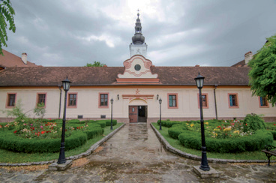

Office building of Brogeda-Chiasso
Switzerland
The office building of Brogeda- Chiasso custom has been built to satisfy the Minergie® standard. Low energy requirements for heating and cooling makes it possible to use
including cooling and refrigerating active and passive strategies and renewable energy sources (geothermal interchangers). The three buildings have an identical architecture, are monitored to check their performance and energy efficiency and to carry out studies regarding the efficiency of the different incorporated systems.
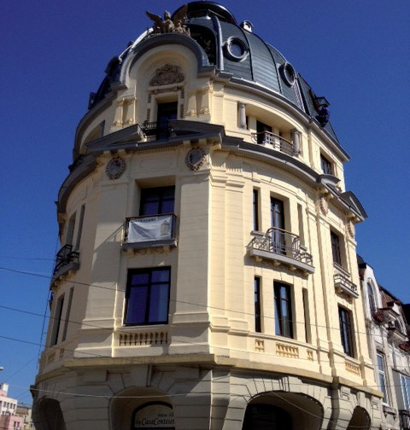

the latter half of the 20th century in Bosnia and Herzegovina and beyond. The building was erected during the period 1959-1965 characterized by the development of the modern architecture in Bosnia and Herzegovina, a time of rapid economic growth, which in turn had an impact on culture and architectural design. The Historical Museum of Bosnia and Herzegovina performs main duties in the field of history. Researching and collecting work created a fund of about 400,000 museum objects, documents, photographs, and art works of different values for the history

The Serbian Orthodox Bođani Monastery is located in the borders of Bač Cultural landscape, situated on the left bank of the Danube river, characterized by continuity of settlements since prehistoric times and remarcable cultural diversity. The complex consists of a church, residential quarters built in the ‘U’ shape and the accompanying farm houses. The first monastery was built in 1478; the present monastery church, the fourth one to be built, was built in 1722. It is of a cruciform ground plan,

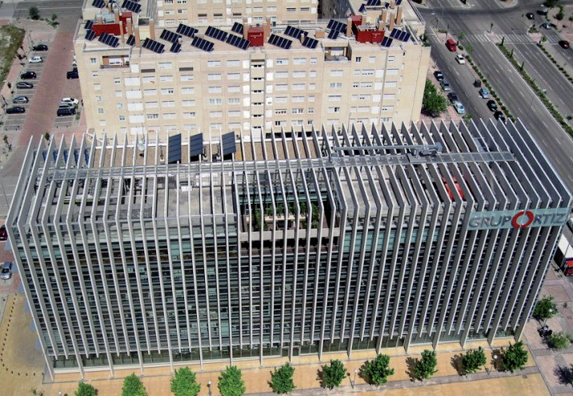

The other levels were used as offices and residential for the French family owner. The top of the building reveals a statuary group made by one of the most important Romanian sculptors, Mr. Dimitrie Paciurea. Nowadays, the building is in the phase of restoration, according with the authorization of the Romanian Monuments (dated October 2012), which includes a floor heating system for the residential area and traditional radiators for the other spaces of the house.
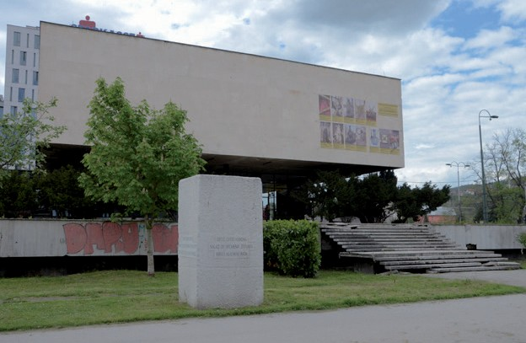

of Bosnia and Herzegovina, of which a large number are rare items. This is one of the most important institutions that treats the history of Bosnia and Herzegovina since its first mention in historical sources until today.

with dome, 5.5 m in diameter, rising above the main nave and transept cross. The present quarters were built after a fire, between 1786 and 1810. The sections at the north and south ends have a storey, while the one at the west end is a ground floor structure. The interior walls are covered with frescoes: the Bodani paintings, dating from 1737, displaying both Byzantine and baroque artistic tendencies, represent a crucial point in Serbian art and some of the most valuable frescoes in the first half of the 18th century in South-East Europe.

active concrete plates for thermal energy emission (TABS). Further, there are ideal conditions for the integration of a geothermal system based on geocooling: a borehole heat exchanger field is coupled with a heat pump in winter and with the cooling distribution through a flat plate heat exchanger in summer.
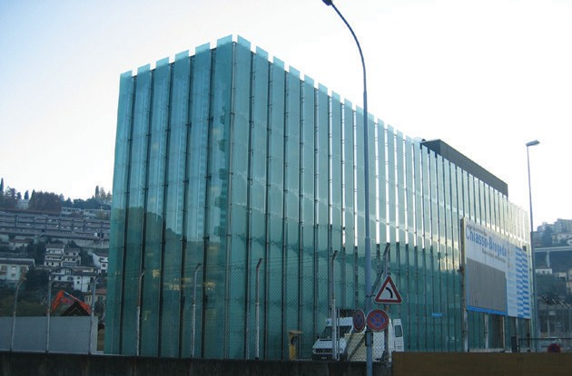

PARTENAIRES

COORDINATOR:


INSTITUTE OF ATMOSPHERIC SCIENCES AND CLIMATE - NATIONAL RESEARCH COUNCIL (CNR-ISAC)


Corso Stati Uniti 4, 35127 Padova, Italy www.isac.cnr.it
Contact person: Adriana Bernardi, a.bernardi@isac.cnr.it

INSTITUTE OF CONSTRUCTION TECHNOLOGIES - NATIONAL RESEARCH COUNCIL (CNR-ITC)


Corso Stati Uniti 4, 35127 Padova, Italy www.itc.cnr.it
Contact person: Laura Fedele, laura.fedele@itc.cnr.it

DEPARTMENT OF GEOSCIENCES - UNIVERSITA’ DEGLI STUDI DI PADOVA (UNIPD)


Via Gradenigo 6, 35131 Padova, Italy www.unipd.it
Contact person: Antonio Galgaro, antonio.galgaro@unipd.it

DEPARTMENT OF INDUSTRIAL ENGINEERING - UNIVERSITA’ DEGLI STUDI DI PADOVA (UNIPD)

Via Venezia 1, 35131 Padova - Italy www.unipd.it

Contact person: Michele De Carli, michele.decarli@unipd.it

FUNDACION TECNALIA RESEARCH & INNOVATION (TECNALIA)

Parque Tecnologico de Miramon Paseo Mikeletegi 2, Donostiasan Sebastian 20009,


Spain www.tecnalia.com
Contact person: Amaia Castelruiz Aguirre, amaia.castelruiz@tecnalia.com

UNIVERSITAT POLITÈCNICA DE VALÈNCIA (UPV)

Camino de Vera, s/n, 46022 Valencia, Spain www.upv.es


Contact: minformacion@upv.es

RESEARCH AND ENVIRONMENTAL DEVICES SRL (RED)

Via Galileo Galilei 7 A 2, TEOLO PD 35037, Italy www.red-srl.com


Contact person: Luc Pockelé, luc.pockele@red-srl.com

GALLETTI BELGIUM NV (GALLETTI)

Essenestraat 16, Ternat 1740, Belgium www.galletti.be


Contact person: Fabio Poletto, fabio.poletto@hiref.it

10 Cheap-GSHPs

SOCIETATEA ROMANA GEOEXCHANGE (SRG - RGS)


Bdul Pache Protopopescu 66 Sector 2, Bucharest 021414, Romania www.geoexchange.ro
Contact person: Robert Gavriliuc, robertgavriliuc@yahoo.com

ANER SISTEMAS INFORMATICOS SL (ANER)

Araba Kalea 43 2 Planta, Zarautz 20800, Spain www.aner.com


Contact person: Lucía Cardoso, lucia@aner.com

REHAU AG+CO (REHAU)

Rheniumhaus, Rehau 95104, Germany www.rehau.com


Contact person: Mario Psyk, mario.psyk@rehau.com

FRIEDRICH-ALEXANDER-UNIVERSITAT ERLANGEN NURNBERG (FAU)

Schlossplatz 4, Erlangen 91054, Germany www.uni-erlangen.de


Contact person: David Bertermann, david.bertermann@fau.de

CENTRE FOR RENEWABLE ENERGY SOURCES AND SAVING (CRES)

Marathonos 19th Km, Pikermi 19009, Greece www.cres.gr


Contact person: Dimitrios Mendrinos, dmendrin@cres.gr

SCUOLA UNIVERSITARIA PROFESSIONALE DELLA SVIZZERA ITALIANA (SUPSI)

Stabile Le Gerre, Manno 6928, Switzerland www.supsi.ch


Contact person: Sebastian Pera, sebastian.pera@supsi.ch

SLR ENVIRONMENTAL CONSULTING (IRELAND) LIMITED (SLR)

Dundrum Business Park 7, Windy Arbour 14, Ireland www.slrconsulting.com


Contact person: Riccardo Pasquali, rpasquali@geoservsolutions.com

HYDRA SRL (HYDRA)

Via Guiccioli 6, Molinella 40062 (BO), Italy www.hydrahammer.it


Contact person: Davide Righini, davide@hydrahammer.it

GEO GREEN SPRL (GEO-GREEN)

Rue De Priesmont Marbais 63, Villers La Ville 1495, Belgium www.geo-green.be


Contact person: Jacques Vercruysse, info@geo-green.be

UNESCO REGIONAL BUREAU FOR SCIENCE AND CULTURE IN EUROPE

Castello 4930, 30122 Venice, Italy www.unesco.org/venice


Contact person: Davide Poletto, d.poletto@unesco.org

PIETRE EDIL SRL (PIETRE EDIL)

Str Slanic 2 Et 3 Ap 3 Sector 3, Bucharest 030242, Romania www.pietre-edil.ro


Contact person: Leonardo Rossi, archleonardorossi@yahoo.it

2015
CHEAP AND EFFICIENT APPLICATION OF RELIABLE GROUND SOURCE HEAT EXCHANGERS AND PUMPS
www.cheap-gshp.eu

